某学校化学学习小组设计出右图所示装置，并进行白磷燃烧实验。
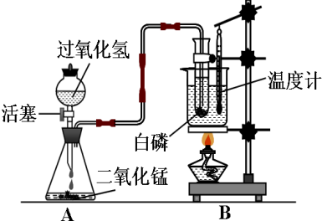
（1）当烧杯内的水受热，温度计显示30℃时，打开活塞，在盛有水的试管中有气泡均匀逸出，白磷未燃烧，关闭活塞。锥形瓶内反应的化学方程式是（ ）
A. 2H₂O₂ 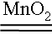 H₂O＋O₂
B. 2H₂O₂ 2H₂O＋O₂
C. H₂O₂ ＝2H₂↑＋O₂↑
D. 2H₂O₂ 2H₂O＋O₂↑
（2）白磷未燃烧的原因是（ ）
A. 温度未达到白磷的着火点
B. 没有足够的氧气
C. 白磷不是可燃物
D. 以上都不正确
（3）随着水温升高，温度计显示45℃时，再次打开活塞，白磷在水里燃烧。常言道，水火不相容。水能灭火的原因是（ ）
A. 可以使可燃物温度降至着火点以下
B. 可以隔绝氧气
C. 以上两点
（4）而本实验中白磷在水里还能够燃烧的原因是（ ）
A. 温度达到着火点
B. 与氧气充分接触
C. 温度达到着火点，同时又与氧气充分接触
D. 都不正确
（5）本实验装置的A部分不可以用于制取的气体是（ ）
A. 二氧化碳
B. 氢气
C. 硫化氢（硫化亚铁固体和稀硫酸反应）
D. 氨气（氢氧化钙固体和氯化铵固体加热反应）
解析：
此题将燃烧的条件和气体的实验室制法巧妙地结合了起来。可燃物燃烧的条件是：可燃物与氧气接触，温度达到可燃物的着火点。图中制取气体的发生装置适用于固体和液体不需加热制取气体的反应。
答案：（1）D；（2）A；（3）C；（4）C；（5）D

